4.4.1. Eventos de integración

**Retiro de Fin de Cursos**

Fecha:

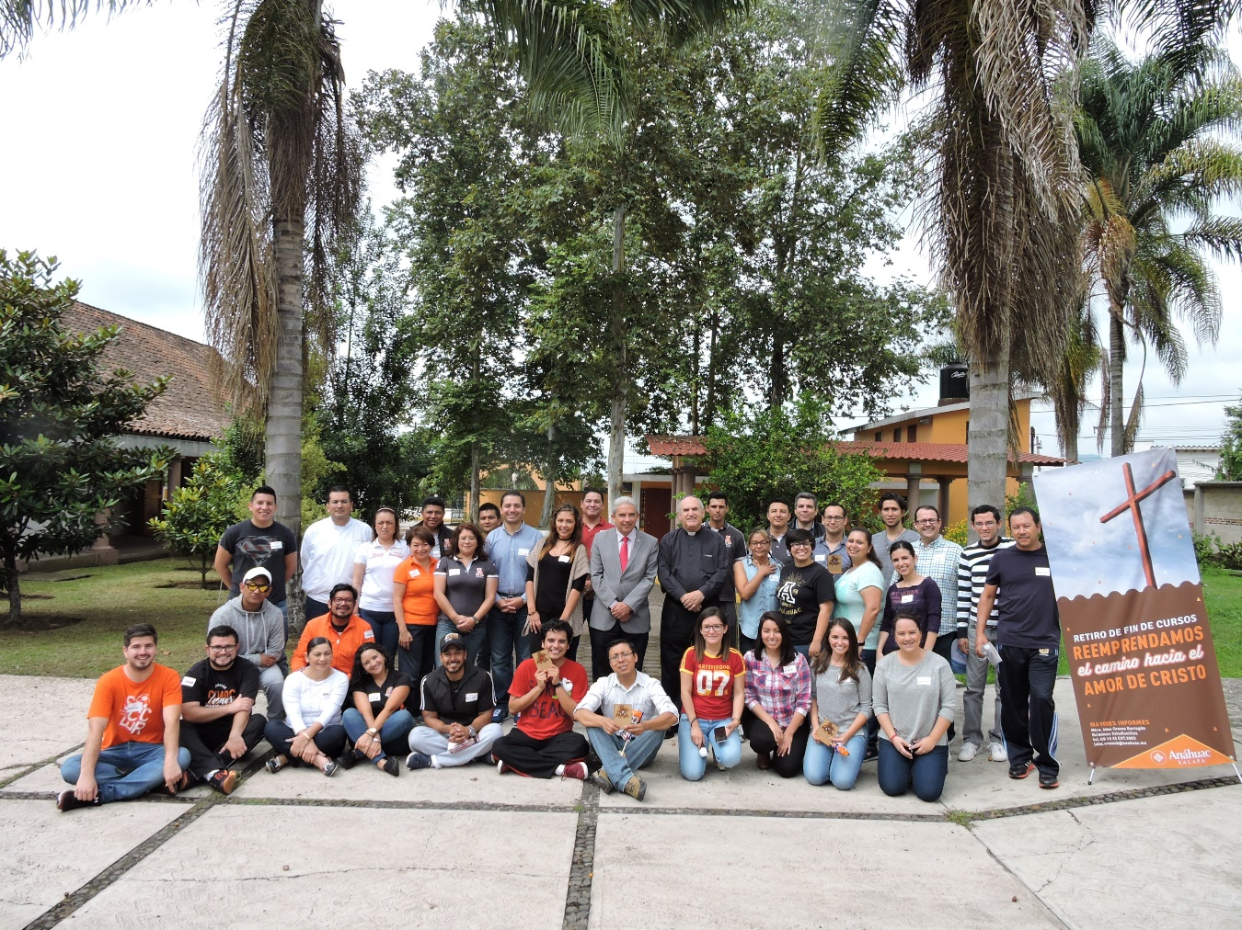

**Día de la Virgen de Guadalupe**

